Приложение № 2 к договору на оказание услуг
по техническому обслуживанию и ремонту автомобиля
от «____» ____________2026 г. № ________
ФОРМА
ЗАЯВКА № ___
от «___» ____________ 2026 года
Заказчик |  |  |  |  |  | Телефон: ________________
Автомобиль:
Гос.номер:
VIN:
Год выпуска:
Пробег:
Причина обращения
Предварительная стоимость работ: |  |  |  | Клиент:
Предварительный срок: |  |  |  | Мастер-приемщик:
Наружные повреждения
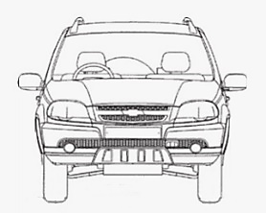 |  | 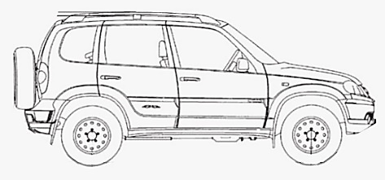
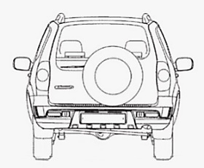 |  | 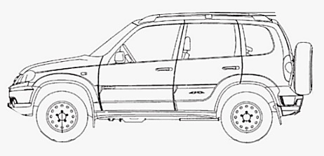

 | 1. Колпаки колес |  | 17. Чехол рулевого колеса | Примечание:
 | 2. Декоративные колпаки |  | 18. Чехол сидений
 | 3. Пробка бензобака |  | 19. Бензин (наличие)
 | 4. Щетка с/очистителя |  | 20. Ключ зажигания №
 | 5. Рычаги с/очистителя |  | 21. Ключ бензобака
 | 6. Противотуманные фары |  | 22. Ключ багажника №
 | 7. Зеркало заднего вида |  | 23. Ремни безопасности
 | 8. Антенна |  | 24. Аптечка
 | 9. Обогреватель стекла |  | 25. Знак аварийной остановки
 | 10. Зеркало боковое |  | 26. Огнетушитель
 | 11. Часы |  | 27. Шины №
 | 12. Комплект инструмента |  | 28. Пепельница
 | 13. Домкрат |  | 29. Бамперы
 | 14. Радиоприемник |  | 30. Прикуриватель
 | 15. Дополнительные коврики |  | 31. Другое оборудование:
 | 16. Подголовник

Заказчик
Мастер

ЗАКАЗЧИК |  | ИСПОЛНИТЕЛЬ
 | В.Ю. Артамонов |  | ____________

